Adramytteion Antik Kenti
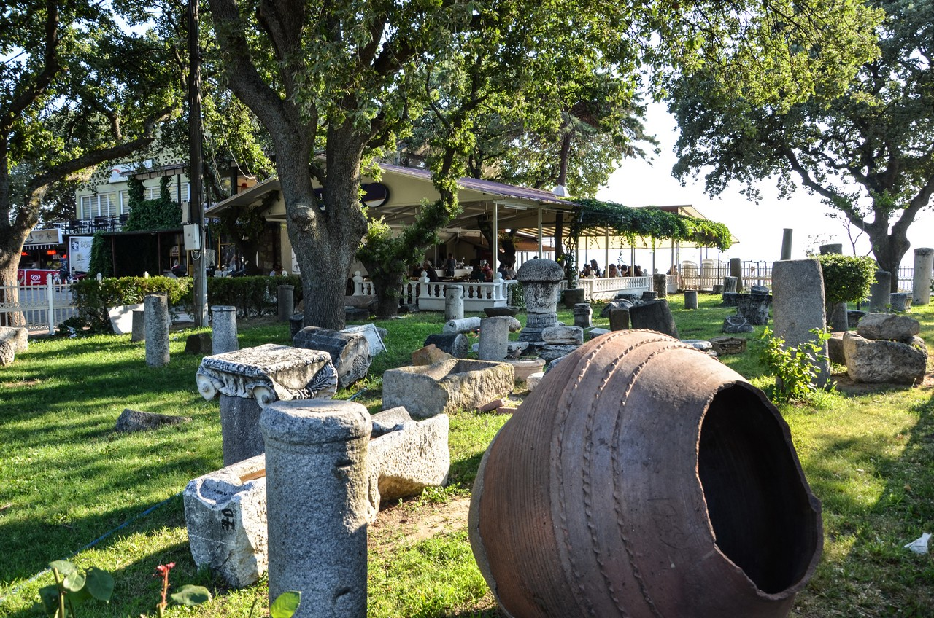
İlçenin tam merkezinde bulunan Adramytteion Antik Kenti yüzlerce yıl eskiye dayanan bir yerleşim yeridir.
Daha önce pek çok medeniyetin hakimiyetinde kalmış olan bölge günümüzde de aktifliğini korumaktadır. Ele geçirilen pek çok tarihi eser korunma altına alınmış olup ziyaretçilere sunulmaktadır. Hem tarihi hem de kültürel eserlerin yer aldığı antik kentte günümüzde de arkeolojik çalışmalar sürmektedir. Bölge yeşilliklerle kaplı olmasıyla da turistlerin ilgisini daha çok çekmektedir.Yılın her zamanı ziyarete açık olduğu bilinen antik kentin herhangi bir giriş kısıtlaması bulunmuyor.Antik kentin girişinde müzekart gerekmektedir.

